Turrita Nuoto
In Busciurina 32
CH-6528Camorino

T +41 79 628 52 46
info@turritanuoto
www.turritanuoto.ch

Turrita Nuoto
Sementina

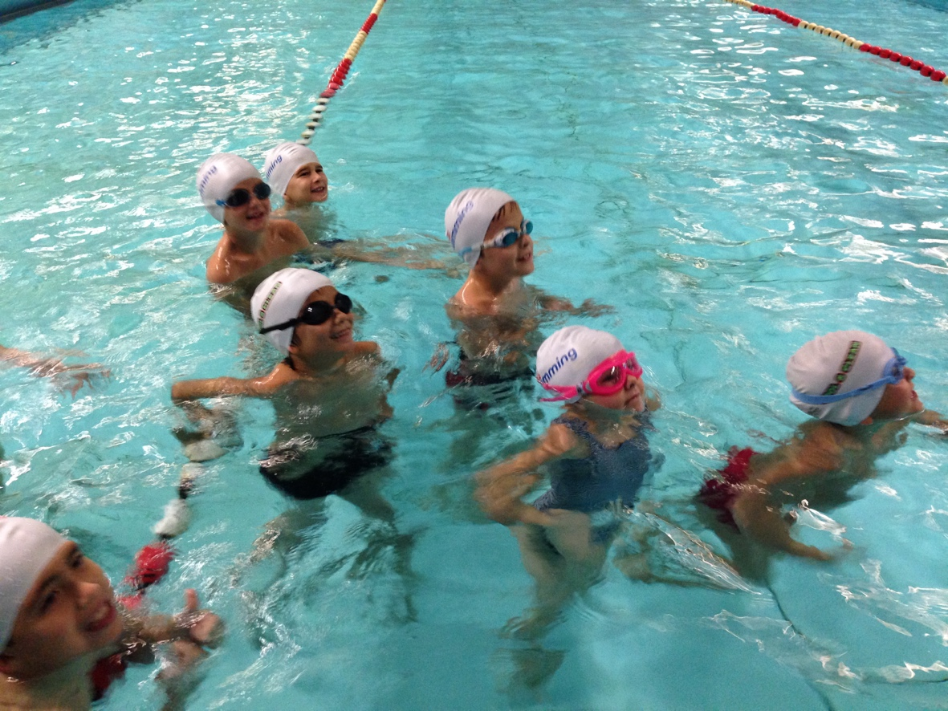

Piano di protezione i corsi di nuoto dal 19 settembre 2021
Centro Semen Sementina

Versione: 30 agosto 2020
Autore: Elena Nembrini

Secondo le disposizioni del concetto di sicurezza Covid 19 per l’utilizzo delle piscina del centro Semen il concetto di protezione della Turrita Nuoto per la piscina di Sementina è il seguente:

Nelle attività dei corsi di nuoto e degli allenamenti devono essere rispettati i seguenti cinque principi:

1. Si partecipa solo senza sintomi
Chi presenta sintomi della malattia NON può partecipare alle attività di nuoto, ma rimane a casa o si mette in isolamento, chiedendo indicazioni su come comportarsi al suo medico di famiglia.

2. Mantenere le distanze
Durante il viaggio di arrivo, all’entrata dell’impianto sportivo, nello spogliatoio, durante le riunioni, in doccia, dopo l’allenamento, al ritorno a casa: in tutte queste e altre situazioni simili, deve ancora essere mantenuta la distanza di 1.5 metri e vanno ancora evitati saluti tradizionali come le strette di mano o darsi il cinque. Il contatto fisico è consentito esclusivamente durante l’attività in acqua.

3. Lavarsi accuratamente le mani
Lavarsi le mani è una misura di igiene di importanza cruciale. Chi si lava accuratamente le mani con acqua e sapone prima e dopo gli allenamenti, protegge sé stesso/a e l’ambiente circostante. All’entrata è sempre a disposizione un disinfettante.

4. Tenere elenchi delle presenze
I contatti stretti tra persone devono essere ricostruibili per 14 giorni su richiesta dell’autorità sanitaria. Per semplificare il contact tracing, la società compila elenchi delle presenze per tutte le sessioni di allenamento. L’allenatrice, l’allenatore o il monitore dei corsi di nuoto è responsabile della completezza e della correttezza dell’elenco, nonché di trasmettere quest’ultimo alla persona responsabile del rispetto del piano coronavirus alla direzione della scuola nella forma concordata (cfr. punto 5).

5. Designazione della persona responsabile del rispetto del concetto di protezione nella società
Ogni organizzazione che preveda di riprendere le attività di allenamento deve designare una o più persone responsabili del rispetto del piano COVID 19. Questa persona ha la responsabilità di garantire il rispetto delle disposizioni in vigore. Nella nostra società per tutti i corsi questa persona è Elena Nembrini. In caso di domande, non esitate a contattarla direttamente (tel. +41 79 628 52 46 o elena.nembrini@turritanuoto.ch).
Responsabile per la piscina di Sementina è Lorella Mozzini, tel. +41 76 463 75 03)

Disposizioni per i corsi di nuoto a Sementina

Oltre a quanto previsto dai punti 1-5 per i corsi di nuoto a Sementina valgono le seguenti disposizioni:
I genitori che vogliono entrare in piscina devono avere il certificato di vaccinazione Covid o un test negativo o l’attestazione certificata di aver contratto il virus.
Al momento dell’iscrizione i genitori accettano il piano di protezione e le norme di comportamento.
Il monitore compila l’elenco delle presenze per tutti i giorni dei corsi.

Prima del corso
Il responsabile aspetta i partecipanti nell’area designata (nr. 1 nell’allegato 1). All’entrata controlla che i partecipanti usino il disinfettante. Il monitore e i genitori portano la mascherina. I partecipanti entrano si spogliano ripongono i vestiti nello zaino e lo lasciano nella loro zona distanziata 1.5 m dalle altre.
Prima di entrare in acqua fanno la doccia a due a due e scaglionati.
È permesso l’uso dei servizi igienici messi a disposizione in numero limitato e sanificati prima dell’allenamento.
Durante il corso :
Il corso si svolge secondo le disposizioni del centro:
Nella piscina per i corsi genitore-bambino la grandezza massima del gruppo è di 3 persone.
Nella piscina per il baby nuoto il numero massimo è di 6 bambini
Durante le pause bisogna mantenere le distanze.
I monitori e i genitori indossano la mascherina
Il materiale che viene fornito dalla società viene sanificato alla fine del corso.
Dopo il corso:
I partecipanti escono dall’acqua, si cambiano velocemente a bordo vasca ed escono come indicato nella cartina allegata incrociare il gruppo successivo.

Bellinzona, 2 settembre 2021 Elena Nembrini, presidente

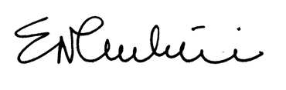

Allegato 1

